El controlador blue’Log XC de meteocontrol obtiene el certificado según RD 244/2019 y cumple de ese modo los más estrictos requisitos para instalaciones fotovoltaicas de autoconsumo en España

blue’Log XC: eficacia y seguridad también en la red eléctrica española

Augsburgo, 05 de mayo de 2020 – La empresa alemana meteocontrol GmbH ha finalizado el proceso de certificación de su controlador blue’Log XC para instalaciones de autoconsumo fotovoltaico en la red eléctrica española. Este controlador cumple con todos los requisitos impuestos por el Real Decreto (RD) 244/2019 y garantiza el permiso de conexión a la red eléctrica a los operadores de instalaciones fotovoltaicas con inyección cero. El controlador blue’Log XC ya se está utilizando de forma notable a través de la empresa colaboradora SolarProfit.

El laboratorio independiente Certification Entity for Renewable Energies, S.L. (CERE), acreditado por la ISO/IEC 17025, lo certifica: el controlador blue’Log XC cumple todos los requisitos para conectar las instalaciones fotovoltaicas de autoconsumo a la red eléctrica española de acuerdo con la ley. Después de haber superado cinco exigentes ensayos el controlador blue'Log XC ha obtenido el certificado según el Real Decreto 244/2019 y ofrece a los operadores de instalaciones en España una conexión a red segura y una alta eficiencia energética. Además, la regulación con blue’Log XC es una solución estandarizada con la que los operadores de instalaciones con inyección cero pueden implementar todos los requisitos de forma rápida y sencilla por medio de la parametrización.

"En comparación con otros países, el Real Decreto impone en estos momentos los requisitos más exigentes a las instalaciones de autoconsumo. Estamos orgullosos de haber superado el proceso de certificación. Este avance subraya nuestro papel de pioneros y el hecho de que con el blue’Log XC podemos responder a todo tipo de condiciones de conexión a red" explica Martin Schneider, gerente de meteocontrol, y añade: "De acuerdo con las disposiciones del Real Decreto 244/2019, el sistema blue’Log XC está certificado para el funcionamiento con una serie de inversores. En el futuro queremos ampliar la certificación a inversores de otros fabricantes."

SolarProfit apuesta por blue’Log XC

meteocontrol colabora desde hace años con empresas ubicadas en los países en los que comercializa sus soluciones. Una de ellas es la firma española SolarProfit, que ya ha utilizado blue’Log XC satisfactoriamente en más de 30 proyectos fotovoltaicos. Desde su sede ubicada al nordeste de Barcelona, SolarProfit planifica y gestiona instalaciones fotovoltaicas de autoconsumo tanto para hogares como para el segmento "Commercial & Industrial". SolarProfit tiene que utilizar una solución de mando y monitorización intuitiva que pueda garantizar una puesta en marcha lo más eficiente y segura posible de la gran cantidad de instalaciones fotovoltaicas que manejan.

"El certificado conforme al Real Decreto 244/2019 es un gran reto para el mercado fotovoltaico español. Sin dicha certificación, no podemos realizar la conexión a red de las instalaciones fotovoltaicas sin vertido de energía excedentaria a la red de distribución. Con la solución blue’Log XC de meteocontrol podemos ejecutar nuestros proyectos de forma segura y fiable" dice Óscar Gómez, CEO de SolarProfit.

Después de varios años en los que no se han dejado de hacer cambios legislativos, el Real Decreto 244/2019 define por fin claramente las condiciones administrativas, técnicas y económicas del autoconsumo de la energía eléctrica en España. Las disposiciones permiten el autoconsumo en municipios y en instalaciones industriales y reducen el procedimiento administrativo, especialmente para pequeños autoconsumidores. También crean un mecanismo de compensación simplificado para la inyección del excedente de corriente solar. Con estas medidas el Gobierno español pretende dinamizar el sector de las energías renovables y contribuir a la protección del medio ambiente.

Sobre meteocontrol
meteocontrol es una empresa de éxito internacional que lleva más de 40 años especializada en el desarrollo y la fabricación de sistemas de monitorización para plantas fotovoltaicas. La planificación y puesta en servicio de los sistemas de monitorización y regulación forma parte de la cartera tanto como los pronósticos de rendimiento, la due diligence técnica y la gestión de datos energéticos y meteorológicos. meteocontrol es un proveedor líder mundial de sistemas independientes de monitorización y regulación, y monitoriza en todo el mundo alrededor de 48,000 plantas fotovoltaicas con una potencia total que supera los 16 GWp. En el marco de su actividad de servicios de consultoría e informes, la empresa ha participado hasta ahora en proyectos cuyo volumen total de inversión supera los 14,000 millones de euros. meteocontrol forma parte de APRD Investment Group (Asia Pacific Resources Development) y con su sede central en Augsburgo, Alemania y numerosos lugares está representado en todo el mundo. https://www.meteocontrol.com

Contacto de la empresa:
meteocontrol GmbH, Spicherer Str. 48, 86157 Augsburgo, tel.: +49 (0)821 34 666-0, fax: +49 (0)821 34 666-11, persona de contacto para marketing y comunicación: Niklas Horn, +49 (0)821 34 666-97, n.horn@meteocontrol.com

Contacto para la prensa:
epr – elsaesser public relations, Maximilianstraße 50, 86150 Augsburgo, Andrea Schneider, as@epr-online.de, +49 (0)821 4508 79-18, www.epr-online.de

Material gráfico:

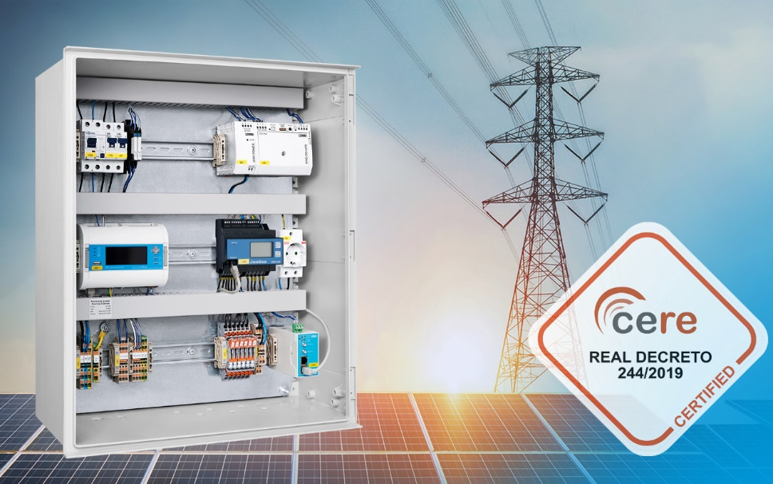

El controlador blue'Log XC de meteocontrol está certificado según el Real Decreto (RD) 244/2019 para el mercado español. Esto significa que los sistemas fotovoltaicos de autoconsumo pueden ser conectados a la red eléctrica española de acuerdo con la ley.

